EXPEDIENTE | CLASE DE PROCESO | DEMANDANTE | DEMANDADO | FECHA DE  INICIO | FECHA DE VENCIMIENTO | TIPO DE TRASLADO
21-302815 | COMPETENCIA DESLEAL Y PROPIEDAD INDUSTRIAL | LA RIVIERA S.A.S. | ALEJANDRO OLAECHEA RIVERA | VEINTICINCO (25) DE ENERO DE DOS MIL VEINTIDOS (2022) | TREINTA Y UNO (31) DE ENERO DE DOS MIL VEINTIDOS (2022) | Traslado dentro del presente proceso en consideración a lo dispuesto en el Art. 110 Y 370 DEL C.G.P DE LAS EXCEPCIONES DE FONDO OBRANTE A CONSECUTIVO 13.
21-383232 | COMPETENCIA DESLEAL Y PROPIEDAD INDUSTRIAL | OAKLAND COLEGIO CAMPESTRE LTDA | OAKLAND SCHOOL S.A.S. | VEINTICINCO (25) DE ENERO DE DOS MIL VEINTIDOS (2022) | TREINTA Y UNO (31) DE ENERO DE DOS MIL VEINTIDOS (2022) | Traslado dentro del presente proceso en consideración a lo dispuesto en el Art. 110 Y 370 DEL C.G.P DE LAS EXCEPCIONES DE FONDO OBRANTE A CONSECUTIVO 10.
20-439317 | COMPETENCIA DESLEAL Y PROPIEDAD INDUSTRIAL | COLOMBINA S.A. | AVIDESA MC POLLO S. A | VEINTICINCO (25) DE ENERO DE DOS MIL VEINTIDOS (2022) | TREINTA Y UNO (31) DE ENERO DE DOS MIL VEINTIDOS (2022) | Traslado dentro del presente proceso en consideración a lo dispuesto en el Art. 110 Y 370 DEL C.G.P DE LAS EXCEPCIONES DE FONDO OBRANTE A CONSECUTIVO 13.

De conformidad con lo previsto en el artículo 110 del Código General del Proceso, se fija el presente traslado en lugar visible al púbico en la cartelera de la Superintendencia de Industria y Comercio, se fija el día 24 DE ENERO DE 2022 a las 8:00 a.m. y se desfija el día 24 DE ENERO DE 2022 a las 4:30 p.m
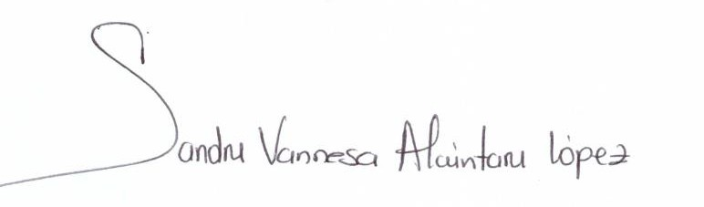
________________________________________________
SANDRA VANNESA ALCÁNTARA LÓPEZ
SECRETARIA AD HOC

